TISKOVÁ ZPRÁVA

Prototypové centrum
Společnost Fronius nabízí řešení pro komplexní svařovací výzvy, studie proveditelnosti i malosériovou výrobu

Potřebujete vypracovat individuální řešení pro náročné svařovací úkoly? Prototypové centrum Fronius v rakouském Welsu nabízí podporu podnikům z oblasti průmyslu i obchodu. Bez ohledu na to, zda se jedná o studie proveditelnosti, svařování prototypů, předsériovou výrobu, nebo smluvní výrobu malých sérií, zákazník vždy profituje z obsáhlých svářečských znalostí odborníků společnosti Fronius a snižuje tlak na termín dodání a investiční riziko.

Podniky, které chtějí zachytit nové trendy nebo proniknout do nových segmentů trhu, opouštějí svou komfortní zónu. Potřebují totiž nové materiály a díly a čelí novým výzvám ve výrobě. Hlavním tématem je přitom vývoj a konstrukce prototypů. Občas to znamená vysoké investice, např. do zařízení, softwaru a zaměstnanců, což s sebou někdy nese nejistotu. Pro snížení rizika a nákladů nabízí společnost Fronius těmto podnikům možnost trvale outsourcovat oblasti konstrukce prototypů, které se týkají svařování. V prototypovém centru Fronius, které se rozkládá na více než 900 metrech čtverečních, pracují odborníci společnosti Fronius na individuálních řešeních pro veškeré svařovací úkoly.

„Od začátku roku 2021, kdy jsme uvedli prototypové centrum Fronius do provozu, jsme poskytli zákazníkům z různých průmyslových odvětví řešení pro širokou škálu požadavků,“ zdůrazňuje Wolfgang Scherleitner, vedoucí prototypového centra. „Nenabízíme však jen technickou podporu procesů, ale rozšířili jsme nabídku také o mnoho špičkových analýz a simulací. Díky tomu můžeme zajistit vysokou kvalitu a kompletní dokumentaci svařovacích dat.“

Prototypové centrum má k dispozici mimo jiné 3D konstrukci přípravků, 3D měření a možnost offline programování včetně simulace svařovacího procesu. Standardem je však také simulace tepla a deformace, kontrola svarů, laserová kamera pro detekci svarů, technologie horké aktivní plazmy pro čištění povrchu a laboratoř pro metalografické vyšetření. Průkopnický software WeldCube pro dokumentaci a analýzu svařovacích dat od společnosti Fronius umožňuje podrobně sledovat celou historii každého dílu. Kromě toho odborníci na svařovací techniku od samého počátku kladou velký důraz na racionální a efektivní výrobu, která šetří zdroje.

Prototypové centrum Fronius nabízí významnou přidanou hodnotu, zejména pokud jde o vysoké požadavky na kvalitu a efektivnější výrobní metody. Problémem přitom nejsou ani velké rozměry, komplexní design, napjaté termíny nebo zcela nové výrobky, které vyžadují obzvláště inteligentní koncepce svařování. Špičkoví odborníci poskytují podporu také při přechodu z ručního svařování na robotizované nebo při použití nových materiálů či svařovacích postupů.

Toho již bylo úspěšně dosaženo u zákazníků z celé řady průmyslových odvětví, např. automobilového a dodavatelského průmyslu, kosmické techniky, zemědělské výroby a stavitelství nebo pro komerční dopravu. V prototypovém centru je možné spojovat díly až do hmotnosti 1 500 kg a rozměrů 3 x 2 metry, ať už se jedná o akumulátorové vany pro e-mobilitu, nápravy, části rámů nebo nejrůznější použití v dalších průmyslových odvětvích. A to díky technologii, která stanovuje celosvětové standardy v oblasti simulace, monitorování procesů a kontroly kvality.

3 329 znaků včetně mezer

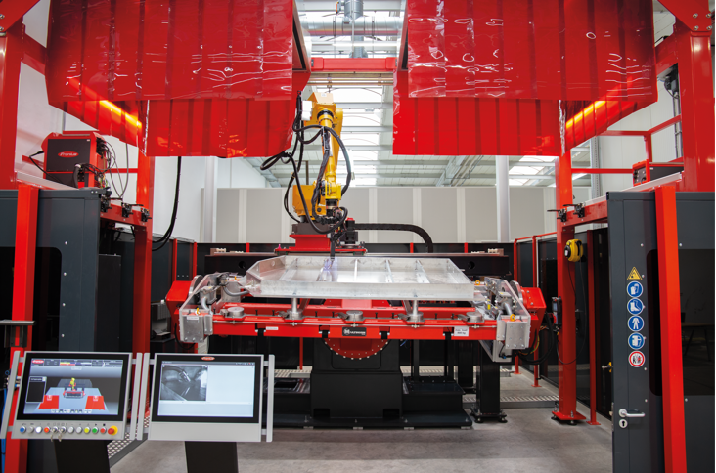

Obr. 1: Robotická svařovací buňka je vybavena špičkovými procesními variantami od společnosti Fronius, např. Cold Metal Transfer (CMT), Pulse Multi Control (PMC) a Low Spatter Control (LSC). Navíc disponuje technologií horkého aktivního plazmatu pro čištění povrchu ACERIOS.

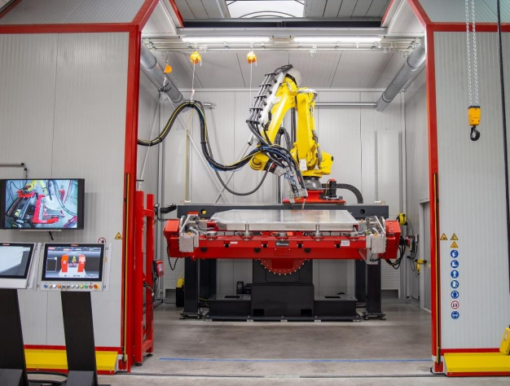
Obr. 2: V LaserHybridové buňce se kombinuje výkonný systém obloukového svařování v ochranné atmosféře s moderní laserovou technologií. Při rychlosti až 8 m/min tak lze svařovat komponenty z různých materiálů ve vysoké kvalitě a zároveň s nepatrnou deformací.
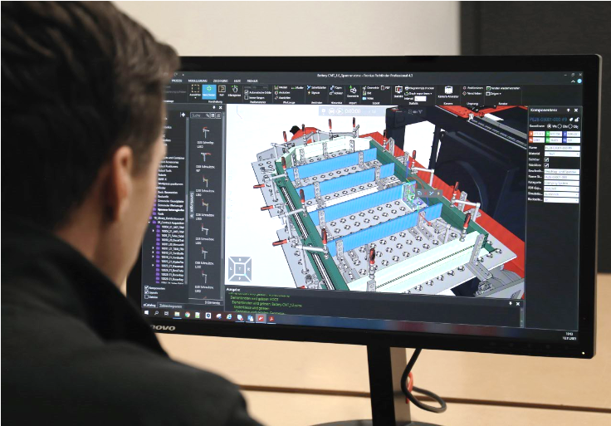
Obr. 3: Simulační software Pathfinder umožňuje analýzy doby cyklu a realistické zobrazení kompletních procesních postupů už ve fázi projektové studie. Díky tomu lze provést optimalizace již v rané fázi, což minimalizuje náklady a časovou náročnost.

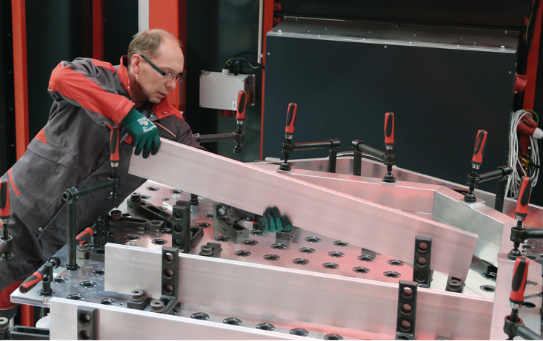
Obr. 4: Pro konstrukci prototypových přípravků jsou k dispozici flexibilní modulární 3D upínací systémy. Všechny upínací komponenty lze simulovat i virtuálně.

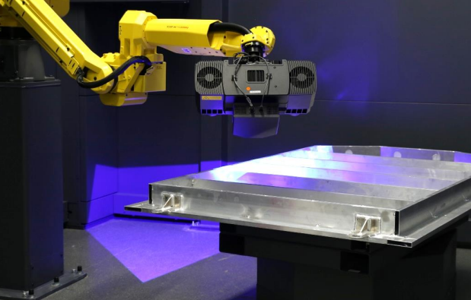
Obr. 5: Optický 3D měřicí systém s kamerou s vysokým rozlišením detekuje minimální odchylky a deformace dílu.

Odkaz: Prototypové centrum ve společnosti Fronius
Blog: Outsourcing svařování prototypů: Další zdroje pro inovace

Fotografie: Fronius International GmbH, reprodukce zdarma

Obrázky s vysokým rozlišením jsou také ke stažení na adrese:
www.fronius.com/en/welding-technology/infocentre/press

Obchodní jednotka Perfect Welding
Fronius Perfect Welding je inovativní jedničkou v oblasti obloukového svařování a celosvětovou jedničkou na trhu robotizovaného svařování. Odbor Fronius Welding Automation jako systémový dodavatel kromě toho realizuje zakázková automatizovaná kompletní svařovací řešení, např. v oblasti výroby nádrží nebo navařování na námořních plošinách. Portfolio doplňují svařovací zdroje pro ruční použití, příslušenství pro svařování a široké spektrum služeb. S více než 1 000 prodejních partnerů na celém světě je Fronius Perfect Welding zákazníkům velmi blízko.

Fronius International GmbH
Společnost Fronius International je rakouská firma se sídlem v Pettenbachu a dalšími pobočkami ve Welsu, Thalheimu, Steinhausu a Sattledtu. Podnik má 5 660 zaměstnanců po celém světě a působí v oborech: svařovací technika, fotovoltaika a technika nabíjení akumulátorů. Díky 36 mezinárodním společnostem Fronius a prodejním partnerům / zastoupením ve více než 60 zemích dosahuje podílu exportu zhruba 92 procenta. Díky inovativním výrobkům a službám a také 1.321 uděleným patentům je společnost Fronius inovační jedničkou na světovém trhu.

Ohledně dalších informací se prosím obraťte na:
Fronius Česká republika s.r.o.
Jana Romanova, Tel:+420 272 111 090
E-Mail: romanova.jana@fronius.com

Zašlete prosím autorský výtisk naší agentuře:
a1kommunikation Schweizer GmbH, Frau Kirsten Ludwig,
Oberdorfstraße 31 A, 70794 Filderstadt, Deutschland
tel.: +49 0 711 9454161-20,
e-mail: kirsten.ludwig@a1kommunikation.de

Další napínavé příběhy najdete na našem blogu na adrese blog.perfectwelding.fronius.com. Sledujte nás také na Facebooku (froniuswelding), Twitteru (froniusintweld), LinkedInu (perfect-welding), Instagramu (froniuswelding) a YouTube (froniuswelding)!

